4. 8 velika korita Soče

1 Operativni načrt

V tabeli 1 prikazujemo operativni načrt za proučevanje Velikih korit Soče.
Tabela 1: Operativni načrt za proučevanje Soče (Penzion kamp Klin, d.o.o.)
Opis naloge |  | Preučevanje Velikih korit Soče.
Cilj naloge |  | Spoznati značilnost Velikih korit Soče.
Pripomočki za delo |  | Računalnik, splet
Št. | Datum | Izvajalci | Opis aktivnosti | Št. ur
1 | 7. 2. 2022 | Lara Cigoj | Načrtovanje analize | 1
2 | 7. 2. 2022 | Lara Cigoj | Izvedba analize | 1,5
3 |  |  | Skupaj | 3

2 Načrtovanje analize

Spodaj prikazujemo slike in tekste iz Googlovih mnenj.

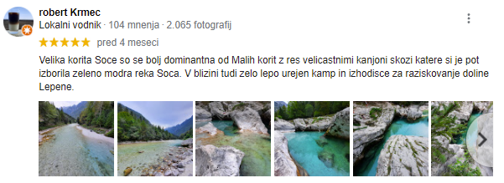
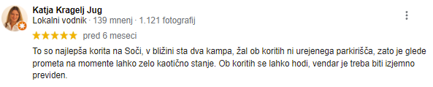
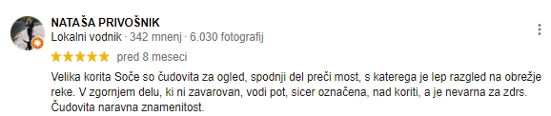

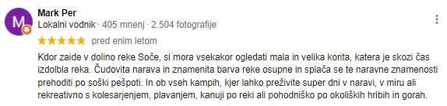
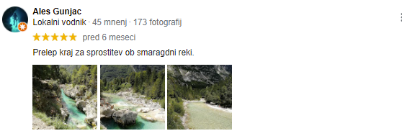
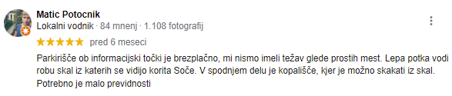
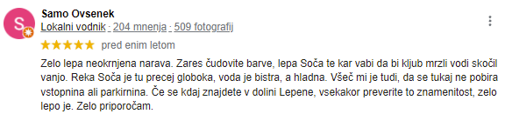

3 Izvedba analize

S pomočjo zgornjega teksta in slik smo prišli do naslednjih odgovorov, ki jih navajamo spodaj.

K točki 1: Velika korita Soče leži 15 km zahodno od Bovca (Slika 1).

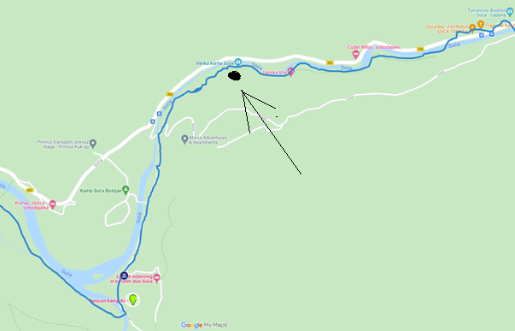
Slika 1: Velika korita Soče

Dobre strani ponudbe (Velika korita Soče):
- veličastni kanjoni, skozi katere si je pot izborila zeleno-modra Soča;
- prelep kraj za sprostitev ob smaragdni reki;
- v bližini je Penzion kamp Klin d.o.o. in Kamp Korita;
- ob koritih se lahko hodi, vendar je treba biti izjemno previden;
- spodnji del korit preči most, s katerega je lep razgled na obrežje reke;
- v spodnjem delu je kopališče, kjer je možno skakati iz skal (mrzla voda);
- možna je vožnja s kajaki, kanuji;
- možnost sončenja;
- vedno je veliko ljudi.

4. 9 naravno kopališče soča (kamp gabrje)

1 Operativni načrt

V tabeli 1 prikazujemo operativni načrt za proučevanje naravnega kopališča Soča (Kamp Gabrje).
Tabela 1: Operativni načrt za proučevanje Kampa Soča (Kamp Gabrje)
Opis naloge |  | Preučevanje naravnega kopališča Soča (Kamp Gabrje).
Cilj naloge |  | Spoznati značilnosti naravnega kopališča Soča (Kamp Gabrje).
Pripomočki za delo |  | Računalnik, splet
Št. | Datum | Izvajalci | Opis aktivnosti | Št. ur
1 | 7. 2. 2022 | Lara Cigoj | Načrtovanje analize | 1
2 | 7. 2. 2022 | Lara Cigoj | Izvedba analize | 1,5
3 |  |  | Skupaj | 3

2 Načrtovanje analize

Spodaj prikazujemo slike in tekste iz Googlovih mnenj.

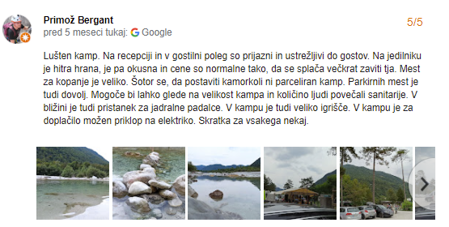
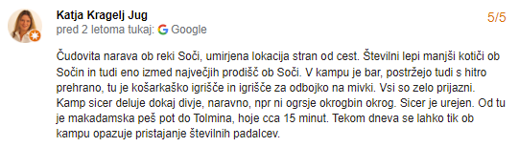
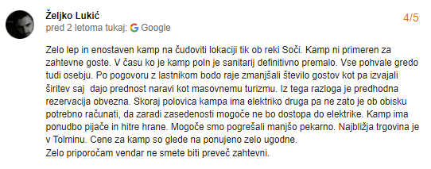
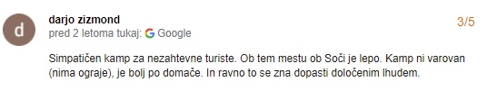
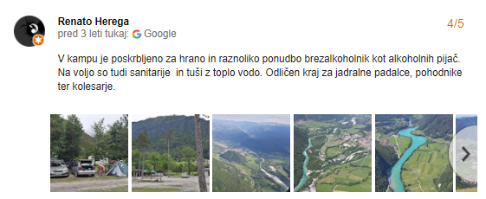
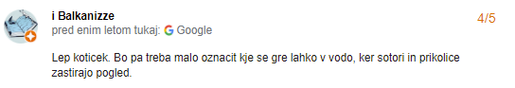
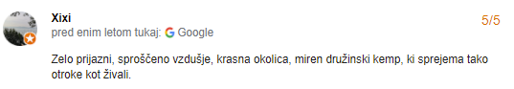
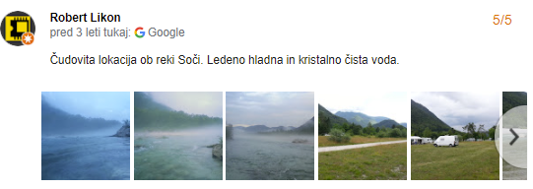
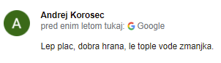

K točki 1: Naravno kopališče Soča (Kamp Gabrje) leži severo-zahodno od Tolmina v oddaljenosti okoli 10 km.

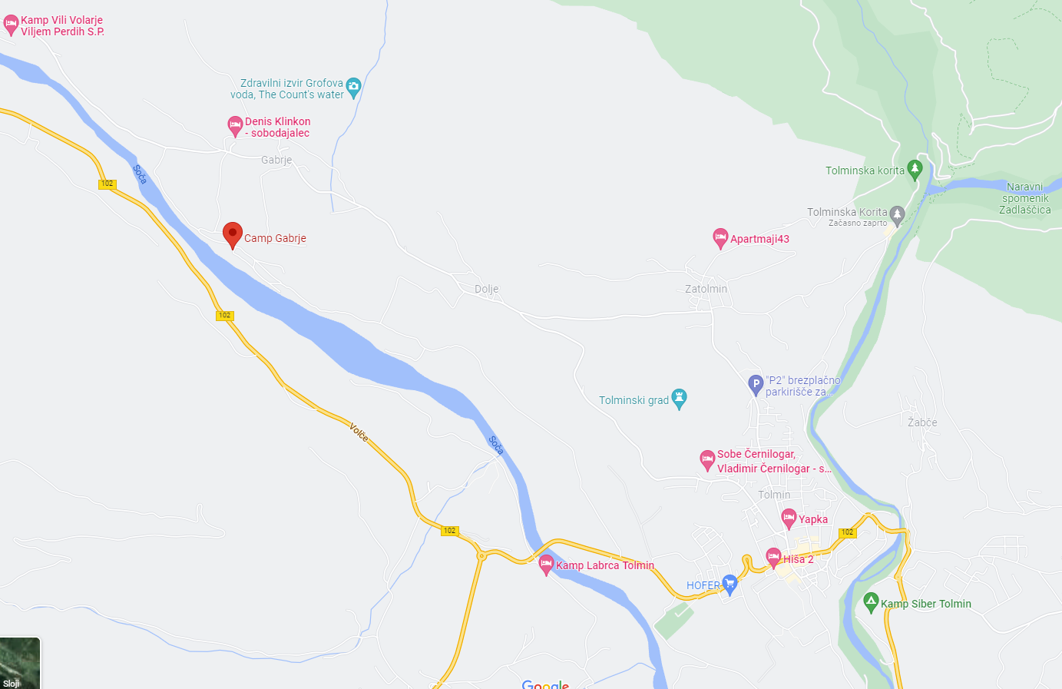
Slika 2: Soča (Kamp Gabrje)

Dobre strani ponudbe (Naravno kopališče Soča (Kamp Gabrje):
- prijeten Kamp Gabrje;
- v Baru – Johnny flyer so prijazni, ustrežljivi do gostov;
- v Baru – Johnny flyer je na jedilniku hitra hrana, ki je okusna, po normalnih cenah (Slika 3);
- mest za kopanje je veliko (številni lepi manjši kotički ob Soči);
- dovolj parkirnih mest;
- v bližini je pristanek za jadralne padalce (Slika 6);
- v kampu so tudi igrišča (košarkaško, odbojka na mivki);
- čudovita narava ob reki Soči;
- umirjena lokacija, ki je oddaljena od cest;
- ugodne cene za kampiranje;
- imajo tuš s toplo vodo;
- v kamp sprejmejo tudi živali;
- lep dostop do Soče (Slika 5);

Slabe strani ponudbe Naravnega kopališča Soča (Kamp Gabrje):
- premajhne sanitarije;
- predhodna rezervacija je obvezna;
- najbližja živilska trgovina je v Tolminu;
- kamp ni primeren za zahtevne goste;
- kamp ni varovan (nima ograje);
- ni označeno, kje se gre lahko v vodo (šotori in prikolice zastirajo pogled);
- premalo osebja, če je veliko gostov;
- ledeno hladna in kristalno čista voda;
- lahko zmanjka tople vode.

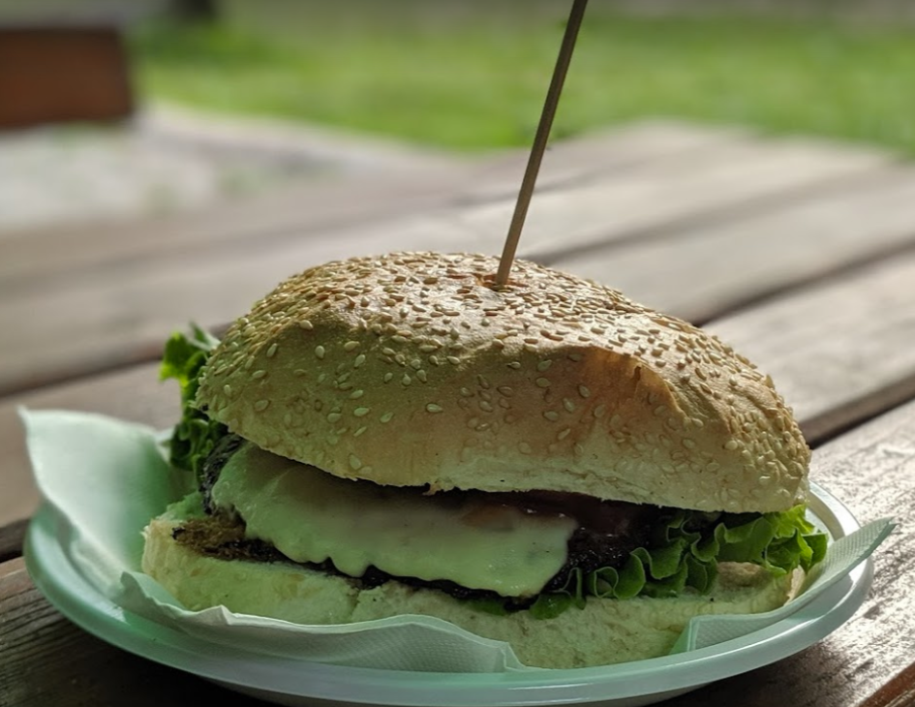
Slika 3: Hitra hrana v baru – Johnny flyer

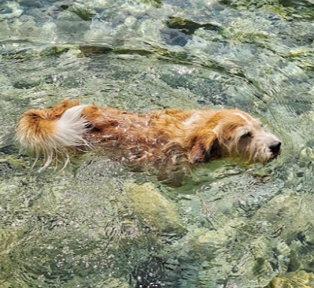
Slika 4: Živali v kampu

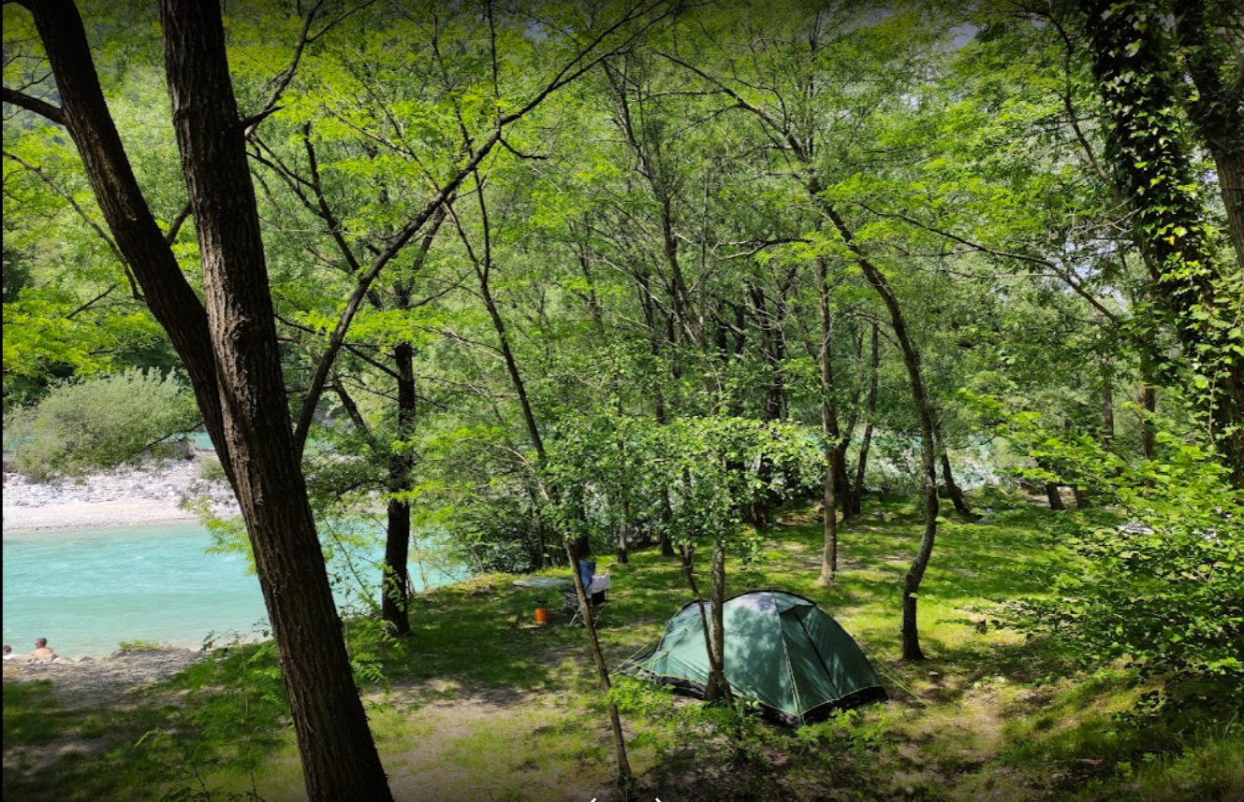
Slika 5: Lahek dostop do Soče

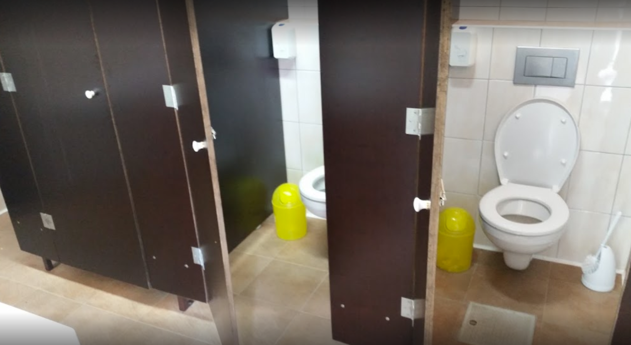
Slika 6: Premajhne sanitarije

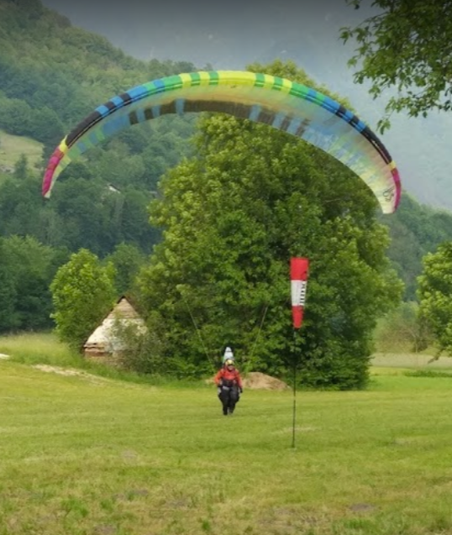
Slika 7: Pristajilišče padalcev

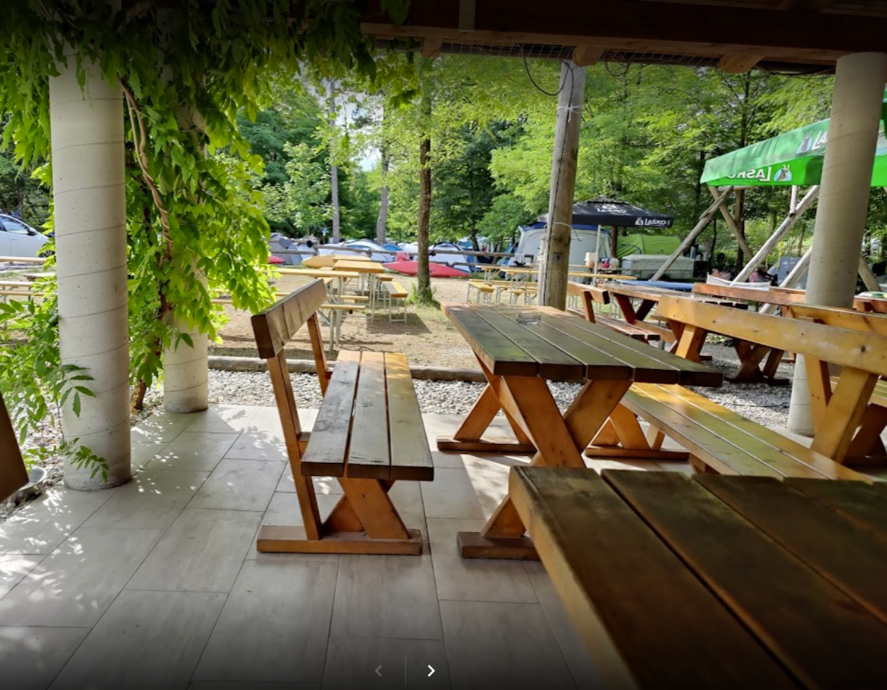
Slika 8: Terasa bara Johnny Flyer

4. 10 SOTOČJE TOLMINKE IN SOČE (TOLMIN)

1 Operativni načrt

V tabeli 1 prikazujemo operativni načrt za proučevanje Sotočja Tolminke in Soče (Tolmin).
Tabela 1: Operativni načrt za proučevanje Sotočja Tolminke in Soče (Tolmin)
Opis naloge |  | Preučevanje Sotočja Tolminke in Soče (Tolmin).
Cilj naloge |  | Spoznati značilnosti Sotočja Tolminke in Soče (Tolmin)
Pripomočki za delo |  | Računalnik, splet
Št. | Datum | Izvajalci | Opis aktivnosti | Št. ur
1 | 14. 2. 2022 | Lara Cigoj | Načrtovanje analize | 1
2 | 14. 2. 2022 | Lara Cigoj | Izvedba analize | 1,5
3 |  |  | Skupaj | 5

2 Načrtovanje analize

Spodaj prikazujemo slike in tekste iz Googlovih mnenj.

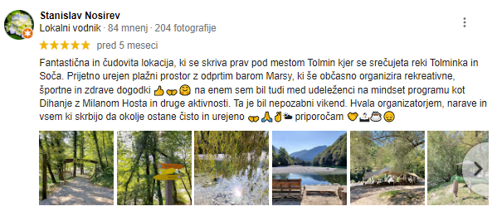

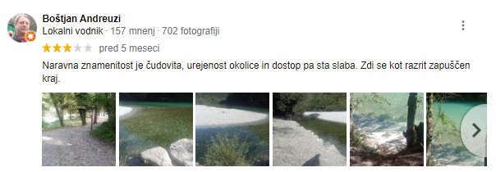

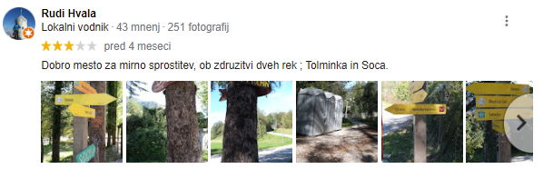
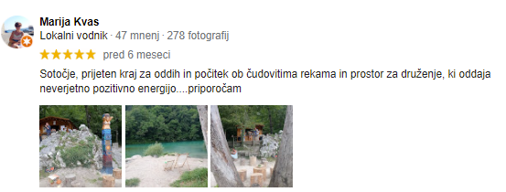
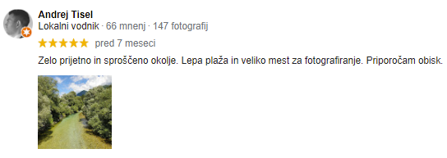
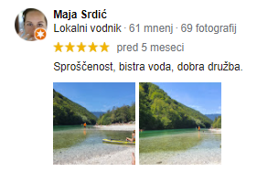
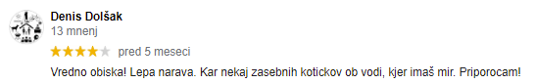
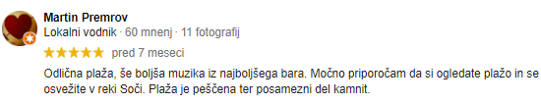
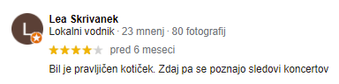
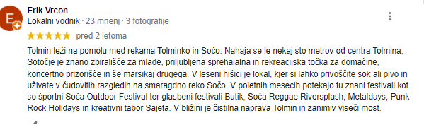
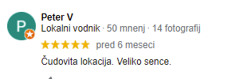

K točki 1: Sotočje Tolminke in Soče leži jugo-vzhodno od Tolmina v oddaljenosti okoli 1,3 km.

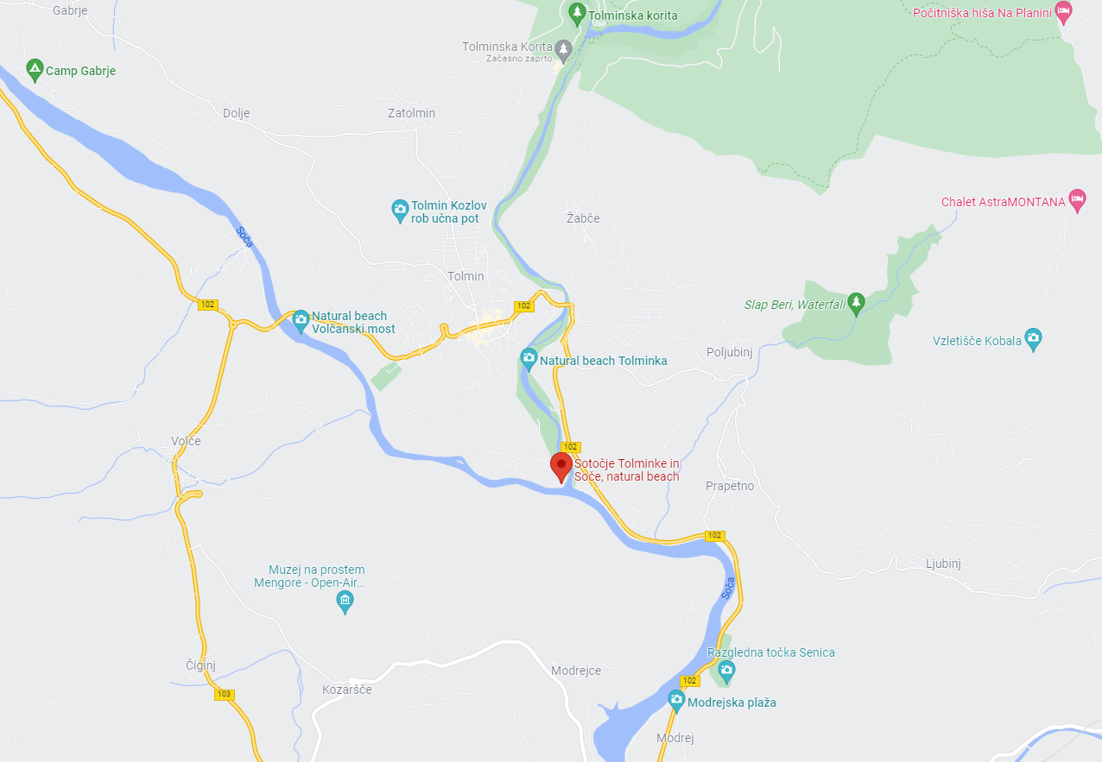
Slika 9: Sotočje Soče in Tolminke

Dobre strani ponudbe (Sotočje Soče in Tolminke (Tolmin):
- čudovita lokacija;
- prijetno urejena plaža z odprtim barom Marsy (Slika 11);
- občasno organizirajo rekreativne, športne in zdrave dogodke (npr. dihanje z Milanom Hosto; športni dogodek Soča Outdoor Festival, kreativni tabo Sajeta …)
- dober kraj za sprostitev;
- kraj oddaja pozitivno energijo;
- veliko mest za fotografiranje;
- bistra voda (Slika 12);
- nekaj zasebnih kotičkov ob vodi, kjer imaš mir;
- peščena in kamnita plaža;
- organizirajo koncerte (npr. Metaldays, julij 24. julij do 30. julij, glasbeni festival Butik, Soča Reggae Riversplash, Punk Rock Holidays) (Slika 10);
- priljubljena sprehajalna in rekreacijska točka za domačine;
- veliko sence.

Slabe strani ponudbe Sotočja Soče in Tolminke (Tolmin):
- urejenost okolice in dostop sta slaba;
- poznajo se negativni sledovi koncertov.

Slika 10: Metaldays 2019

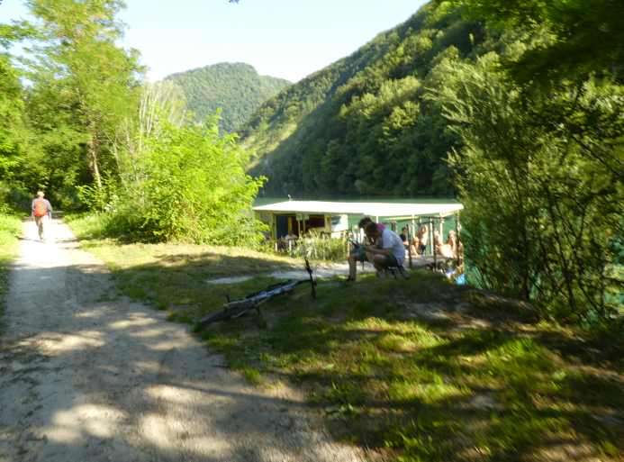
Slika 11: Bar Marsy

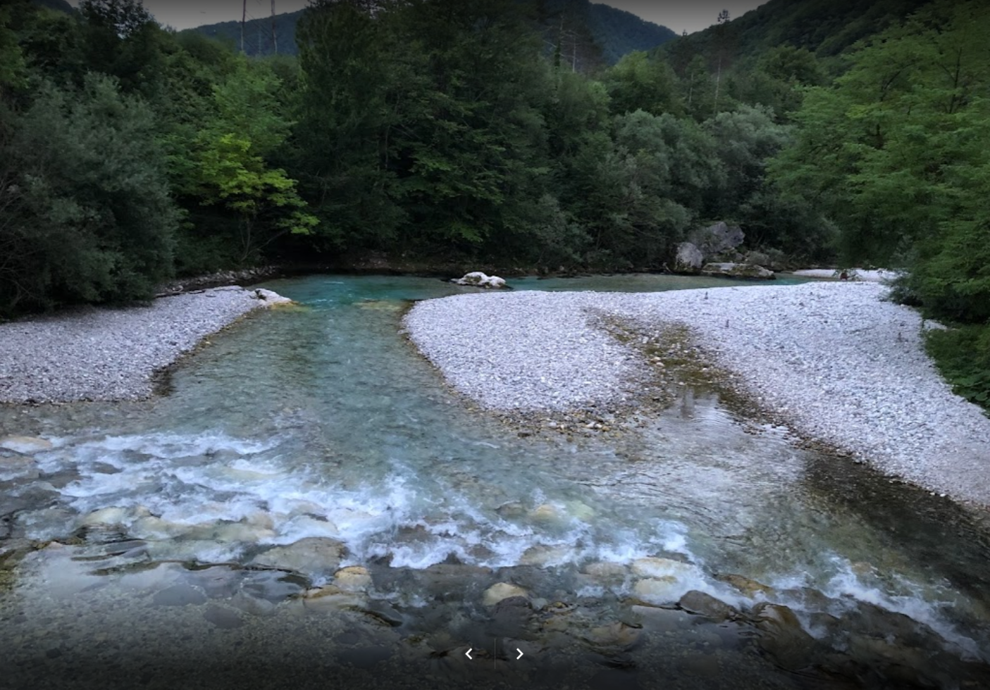

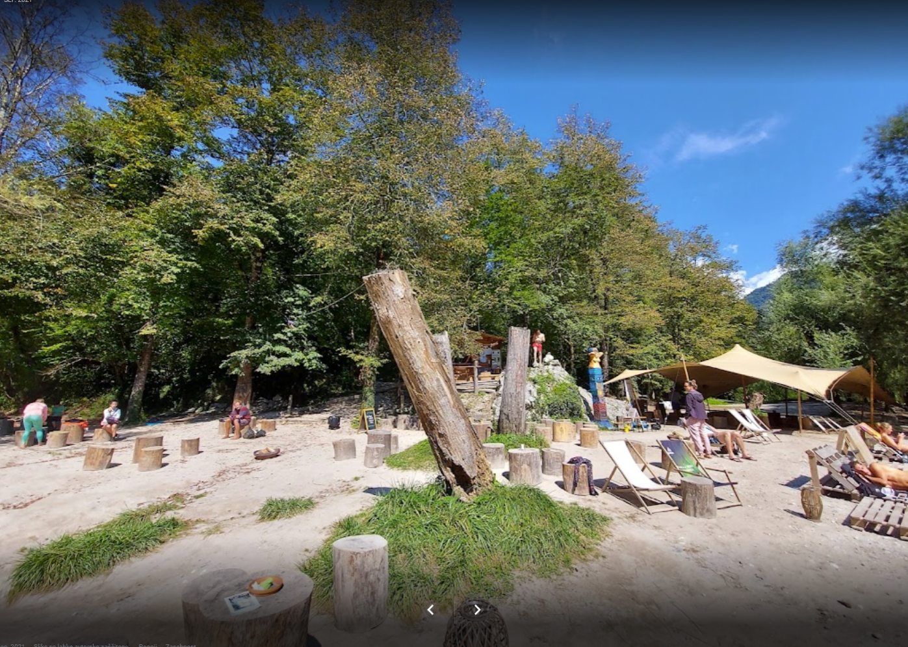

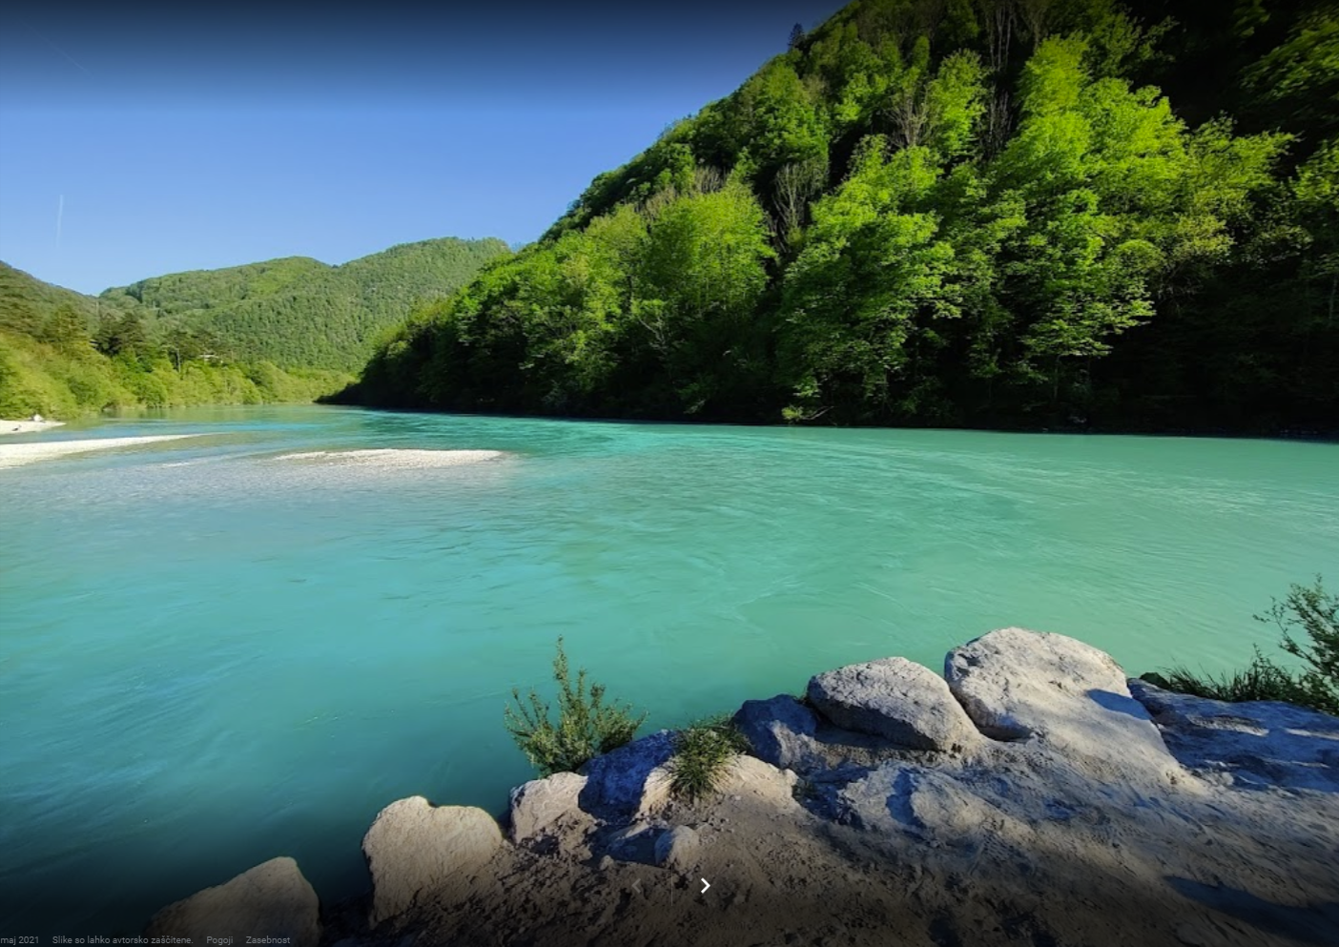

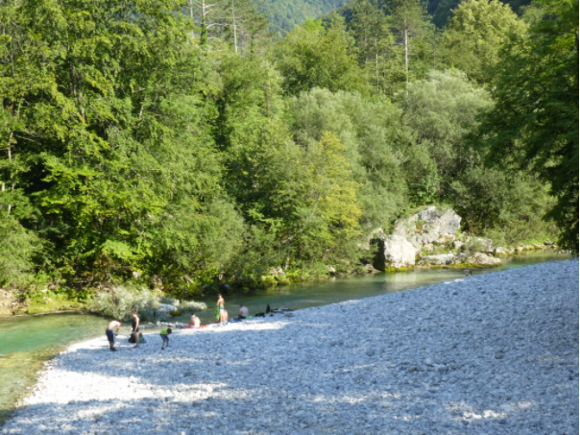
Slika 12: Sotočje Soče in Tolminke

4. 11 MODREJSKA PLAŽA (MOST NA SOČI)

1 Operativni načrt

V tabeli 1 prikazujemo operativni načrt za proučevanje Modrejske plaže (Most na Soči).
Tabela 1: Operativni načrt za proučevanje Sotočja Tolminke in Soče (Tolmin)
Opis naloge |  | Preučevanje Modrejske plaže (Most na Soči).
Cilj naloge |  | Spoznati značilnosti Modrejske plaže (Most na Soči).
Pripomočki za delo |  | Računalnik, splet
Št. | Datum | Izvajalci | Opis aktivnosti | Št. ur
1 | 21. 2. 2022 | Lara Cigoj | Načrtovanje analize | 1
2 | 21. 2. 2022 | Lara Cigoj | Izvedba analize | 1,5
3 |  |  | Skupaj | 5

2 Načrtovanje analize

Spodaj prikazujemo slike in tekste iz Googlovih mnenj.

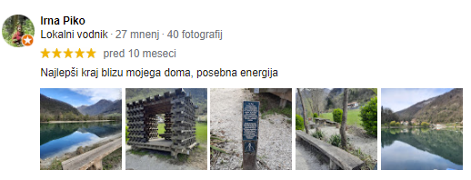
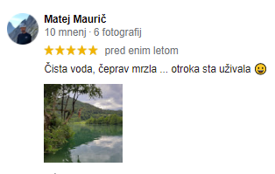
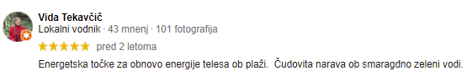
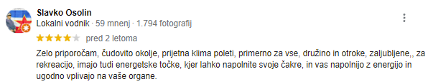

K točki 1: Modrejska plaža leži severo-vzhodno od Mosta na Soči v oddaljenosti 1 km.

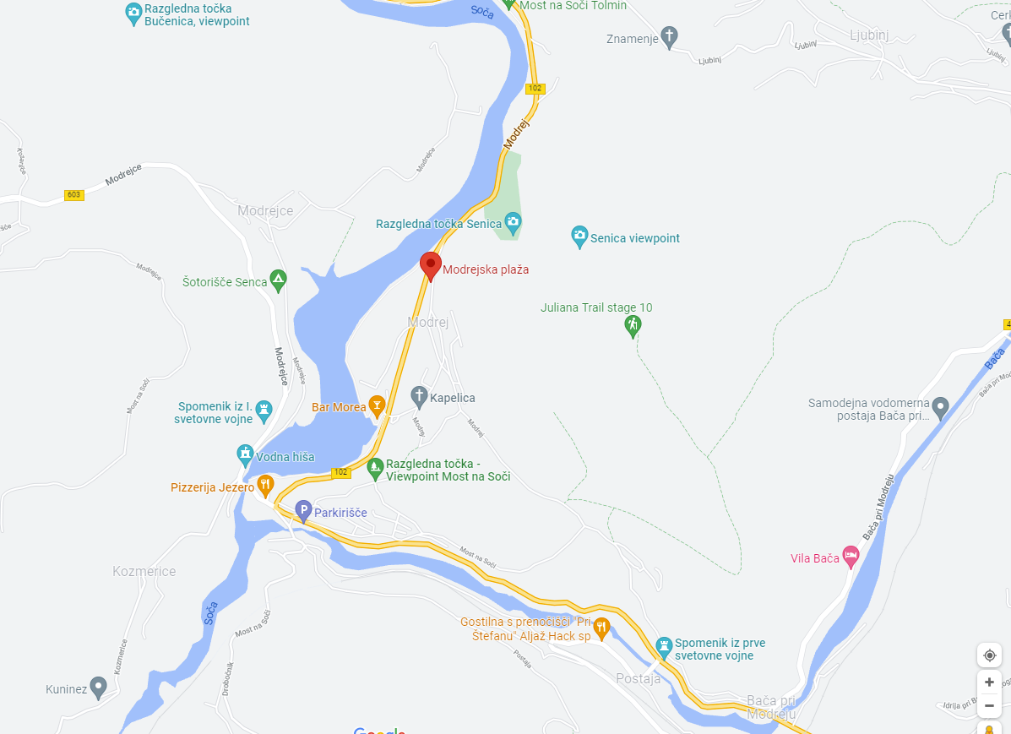
Slika 13: Sotočje Soče in Tolminke

Dobre strani ponudbe Modrejske plaže (Most na Soči):
- čista voda, čeprav mrzla (slika 14);
- energetske točke za obnovo energije telesa, ki se nahajajo ob plaži (Slika 16);
- možnost supanja, vožnja s kajakom, kanujem, čolnom …;
- čudovita narava ob smaragdno zeleni vodi;
- lepo okolje, prijetna poletna klima;
- prijetna pot okoli jezera (Slika 15).

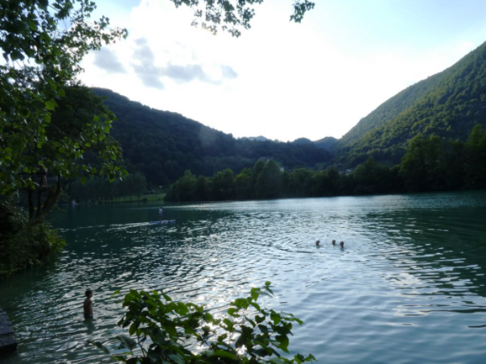
Slika 14: Modrejska plaža

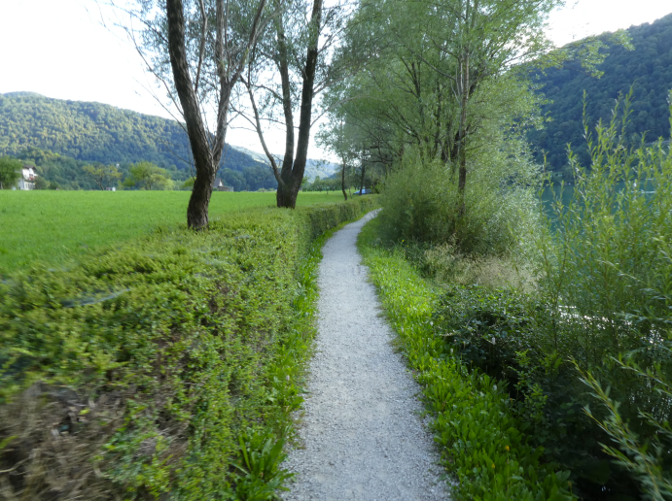
Slika 15: Prijetna pot okoli jezera

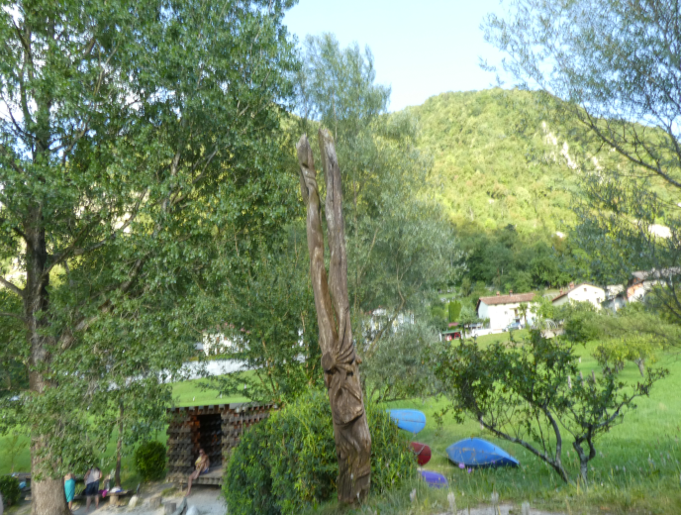
Slika 16: Energijske točke ob jezeru

